青少年机器人技术等级考试理论综合试卷（三级）
一、单选题(共20题，共80分)
1. | 程序模块如下，串口监视器输出的值是？（ ）  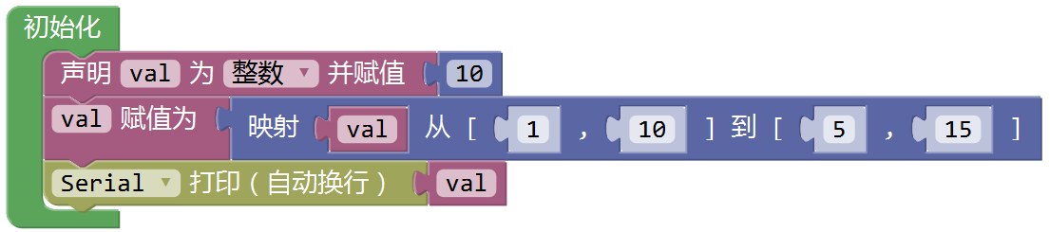
A. |  | 1

B. |  | 5

C. |  | 10

D. |  | 15

 | 试题编号：20250302233426308
 | 试题类型：单选题
 | 标准答案：D
 | 试题难度：一般
 | 试题解析：
 | 考生答案：D
 | 考生得分：4
 | 是否评分：已评分
 | 评价描述：

2. | Arduino UNO/Nano主控板中，具有数字信号输入和输出功能的引脚数量有？（ ）
A. |  | 6个

B. |  | 14个

C. |  | 20个

D. |  | 22个

 | 试题编号：20250302233425933
 | 试题类型：单选题
 | 标准答案：C
 | 试题难度：
 | 试题解析：
 | 考生答案：B
 | 考生得分：0
 | 是否评分：已评分
 | 评价描述：

3. | 程序模块如下，串口监视器输出的值是？（ ）  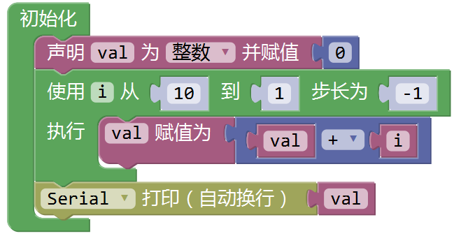
A. |  | 25

B. |  | 30

C. |  | 45

D. |  | 55

 | 试题编号：20250302233426355
 | 试题类型：单选题
 | 标准答案：D
 | 试题难度：一般
 | 试题解析：
 | 考生答案：D
 | 考生得分：4
 | 是否评分：已评分
 | 评价描述：

4. | 2025年蛇年春晚，节目《秧BOT》机器人舞蹈表演节目点燃了全国观众的热情，请问参加节目表演  的机器人形态是？（ ）
A. |  | 人形机器人

B. |  | 四足机器狗

C. |  | 无人机

D. |  | 轮式机器人

 | 试题编号：20250302233425324
 | 试题类型：单选题
 | 标准答案：A
 | 试题难度：
 | 试题解析：
 | 考生答案：A
 | 考生得分：4
 | 是否评分：已评分
 | 评价描述：

5. | 读取电位器模块的返回值，下列模块中，通常情况下，应采用的是？（ ）
A. |  | 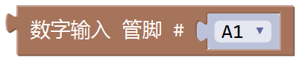

B. |  | 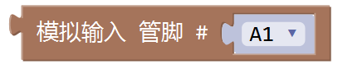

C. |  | 

D. |  | 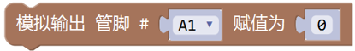

 | 试题编号：20250302233426652
 | 试题类型：单选题
 | 标准答案：B
 | 试题难度：一般
 | 试题解析：
 | 考生答案：D
 | 考生得分：0
 | 是否评分：已评分
 | 评价描述：

6. | 下列选项中，属于绝缘体的是？（ ）
A. |  | 铝箔

B. |  | 铜钱

C. |  | 陶瓷

D. |  | 铁钉

 | 试题编号：20250302233425496
 | 试题类型：单选题
 | 标准答案：C
 | 试题难度：一般
 | 试题解析：
 | 考生答案：C
 | 考生得分：4
 | 是否评分：已评分
 | 评价描述：

7. | 下列器件中，可用于检测环境光强度的器件是？（ ）
A. |  | 光敏电阻

B. |  | 湿度传感器

C. |  | 蜂鸣器

D. |  | 电位器

 | 试题编号：20250302233425418
 | 试题类型：单选题
 | 标准答案：A
 | 试题难度：一般
 | 试题解析：
 | 考生答案：A
 | 考生得分：4
 | 是否评分：已评分
 | 评价描述：

8. | 下列关于欧姆定律的选项中，电流、电压、电阻三者关系表达错误的是？（ ）
A. |  | I=U/R

B. |  | U=I*R

C. |  | I=U*R

D. |  | R=U/I

 | 试题编号：20250302233425840
 | 试题类型：单选题
 | 标准答案：C
 | 试题难度：
 | 试题解析：
 | 考生答案：C
 | 考生得分：4
 | 是否评分：已评分
 | 评价描述：

9. | 下列选项中，用于表示电流单位的名称和符号是？（ ）
A. |  | 安培,A

B. |  | 伏特,V

C. |  | 欧姆,R

D. |  | 法拉,F

 | 试题编号：20250302233425793
 | 试题类型：单选题
 | 标准答案：A
 | 试题难度：
 | 试题解析：
 | 考生答案：A
 | 考生得分：4
 | 是否评分：已评分
 | 评价描述：

10. | Arduino UNO/Nano主控板，通过超声波传感器检测的距离来控制板载LED灯，程序如下图所示，  下列说法正确的是？（ ）  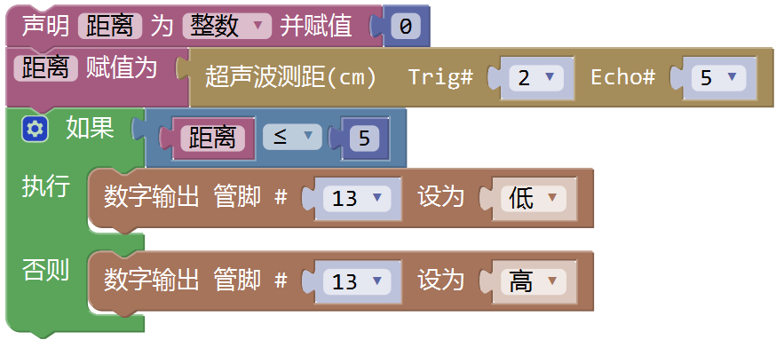
A. |  | 当超声波检测的距离值小于等于5厘米时，板载LED灯点亮

B. |  | 当超声波检测的距离值小于5厘米时，板载LED灯点亮

C. |  | 当超声波检测的距离值大于5厘米时，板载LED灯点亮

D. |  | 当超声波检测的距离值大于等于5厘米时，板载LED灯点亮

 | 试题编号：20250302233426840
 | 试题类型：单选题
 | 标准答案：C
 | 试题难度：一般
 | 试题解析：
 | 考生答案：C
 | 考生得分：4
 | 是否评分：已评分
 | 评价描述：

11. | Arduino UNO/Nano主控板，电路搭设如下图所示，通过引脚6控制LED灯的亮灭，下列选项中，  能让LED灯点亮的程序模块是？（ ）  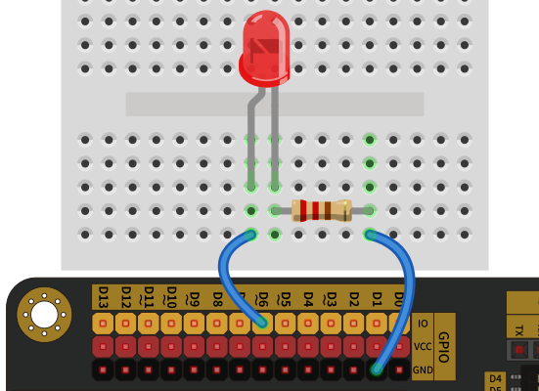
A. |  | 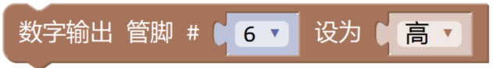

B. |  | 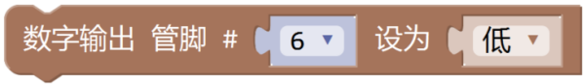

C. |  | 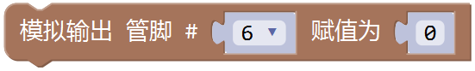

D. |  | 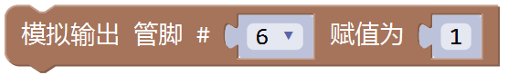

 | 试题编号：20250302233426730
 | 试题类型：单选题
 | 标准答案：A
 | 试题难度：一般
 | 试题解析：
 | 考生答案：A
 | 考生得分：4
 | 是否评分：已评分
 | 评价描述：

12. | 一个简单的交互装置使用到如下模块，其中一般用做执行器的是？（ ）
A. |  | 触碰开关

B. |  | 光敏电阻模块

C. |  | 蜂鸣器

D. |  | 超声波传感器模块

 | 试题编号：20250302233425887
 | 试题类型：单选题
 | 标准答案：C
 | 试题难度：一般
 | 试题解析：
 | 考生答案：C
 | 考生得分：4
 | 是否评分：已评分
 | 评价描述：

13. | 关于Arduino，下列说法错误的是？（ ）
A. |  | Arduino起源于意大利

B. |  | Arduino以开源的方式进行推广

C. |  | Arduino主控板有多种类型

D. |  | Arduino只能以图形化进行编程

 | 试题编号：20250302233425543
 | 试题类型：单选题
 | 标准答案：D
 | 试题难度：
 | 试题解析：
 | 考生答案：D
 | 考生得分：4
 | 是否评分：已评分
 | 评价描述：

14. | 下列选项所示的流程图图例中，表示程序开始和结束的是？（ ）
A. |  | 

B. |  | 

C. |  | 

D. |  | 

 | 试题编号：20250302233426246
 | 试题类型：单选题
 | 标准答案：A
 | 试题难度：一般
 | 试题解析：
 | 考生答案：A
 | 考生得分：4
 | 是否评分：已评分
 | 评价描述：

15. | 下列循环模块中，循环体执行次数为5次的是？（ ）
A. |  | 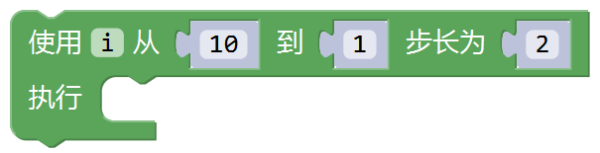

B. |  | 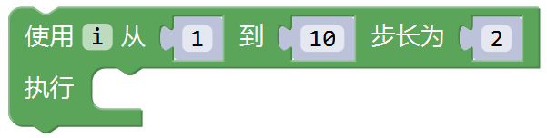

C. |  | 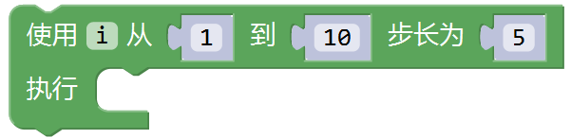

D. |  | 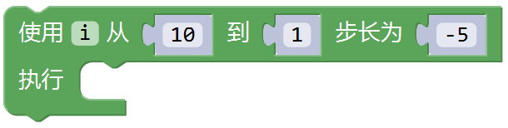

 | 试题编号：20250302233426418
 | 试题类型：单选题
 | 标准答案：B
 | 试题难度：一般
 | 试题解析：
 | 考生答案：B
 | 考生得分：4
 | 是否评分：已评分
 | 评价描述：

16. | 通常情况下，人体的安全电压是？（ ）
A. |  | 5V

B. |  | 24V

C. |  | 36V

D. |  | 48V

 | 试题编号：20250302233425449
 | 试题类型：单选题
 | 标准答案：C
 | 试题难度：
 | 试题解析：
 | 考生答案：C
 | 考生得分：4
 | 是否评分：已评分
 | 评价描述：

17. | Arduino UNO/Nano主控板，下图程序运行时，板载LED灯闪烁的次数是？（ ）  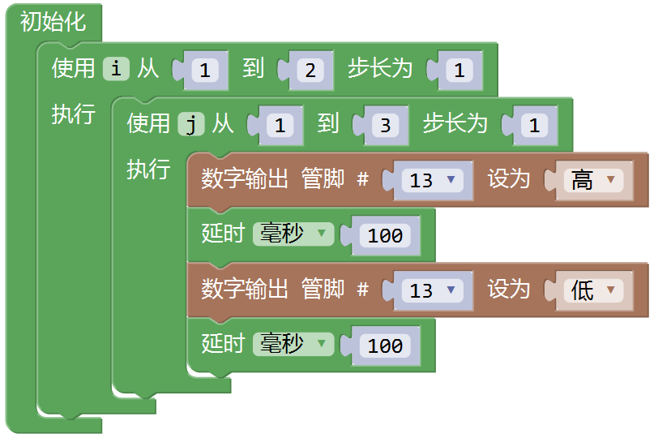
A. |  | 1

B. |  | 2

C. |  | 3

D. |  | 6

 | 试题编号：20250302233426777
 | 试题类型：单选题
 | 标准答案：D
 | 试题难度：一般
 | 试题解析：
 | 考生答案：C
 | 考生得分：0
 | 是否评分：已评分
 | 评价描述：

18. | Arduino UNO/Nano主控板，下图程序中，变量val的返回值范围是？（ ）  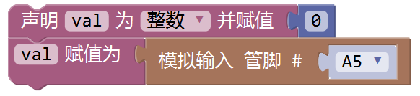
A. |  | 0

B. |  | 0/1

C. |  | 0~255

D. |  | 0~1023

 | 试题编号：20250302233425980
 | 试题类型：单选题
 | 标准答案：D
 | 试题难度：一般
 | 试题解析：
 | 考生答案：D
 | 考生得分：4
 | 是否评分：已评分
 | 评价描述：

19. | Arduino Nano主控板，通过按键控制LED灯，按键模块连接到引脚2，LED灯模块连接到引脚3，  程序如下，下列选项中说法正确的是？（ ）  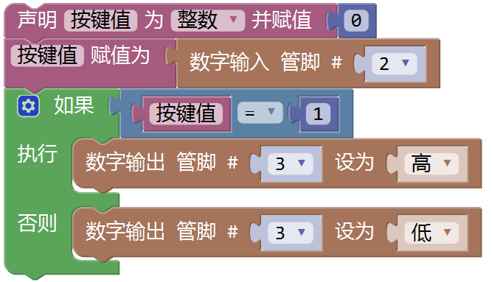
A. |  | 按键按下后LED等点亮

B. |  | 按键按下后LED灯熄灭

C. |  | 按键按下后LED灯闪烁

D. |  | 按键按下后，LED灯亮灭状态不确定

 | 试题编号：20250302233426887
 | 试题类型：单选题
 | 标准答案：D
 | 试题难度：一般
 | 试题解析：
 | 考生答案：A
 | 考生得分：0
 | 是否评分：已评分
 | 评价描述：

20. | 下列选项中，属于逻辑运算模块的是？（ ）
A. |  | 

B. |  | 

C. |  | 

D. |  | 

 | 试题编号：20250302233426480
 | 试题类型：单选题
 | 标准答案：D
 | 试题难度：一般
 | 试题解析：
 | 考生答案：D
 | 考生得分：4
 | 是否评分：已评分
 | 评价描述：
二、多选题(共5题，共10分)
21. | Arduino UNO/Nano主控板，电位器连接到A0引脚，下图程序运行时，当电位器旋转至端部，变量  potVal值可能是？（ ）  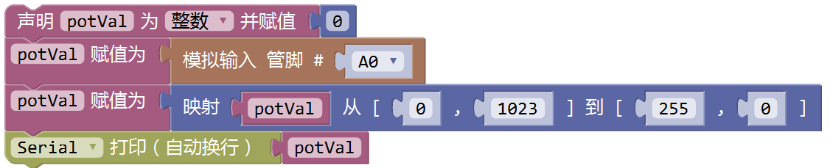
A. |  | 0

B. |  | 255

C. |  | 1023

D. |  | 不能确定

 | 试题编号：20250302233426543
 | 试题类型：多选题
 | 标准答案：A|B
 | 试题难度：一般
 | 试题解析：
 | 考生答案：A|B|C
 | 考生得分：0
 | 是否评分：已评分
 | 评价描述：

22. | 如图所示电路，下列说法正确的是？（ ）  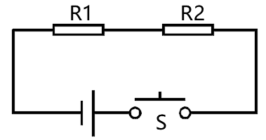
A. |  | 该电路是串联电路

B. |  | 当电源电压升高时，电路中的电流增大

C. |  | 电阻R1和电阻R2两端的电压相同

D. |  | 电阻R1和电阻R2的电流相同

 | 试题编号：20250302233426043
 | 试题类型：多选题
 | 标准答案：A|B|D
 | 试题难度：一般
 | 试题解析：
 | 考生答案：A|D
 | 考生得分：0
 | 是否评分：已评分
 | 评价描述：

23. | 如图所示A/B/C/D四个电路中，当按键开关按下后，LED灯点亮的是？（ ）  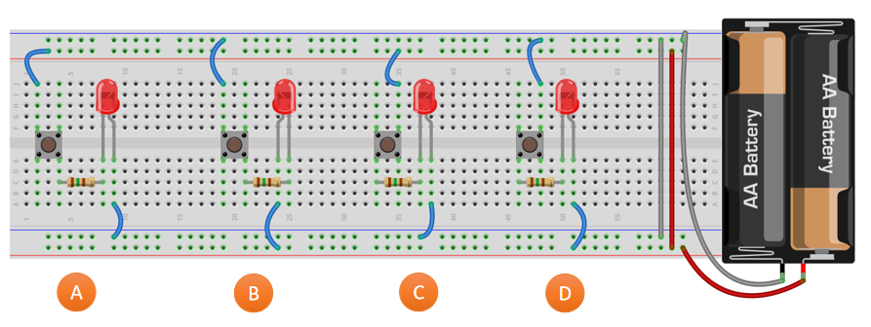
A. |  | 电路A

B. |  | 电路B

C. |  | 电路C

D. |  | 电路D

 | 试题编号：20250302233426090
 | 试题类型：多选题
 | 标准答案：B|D
 | 试题难度：一般
 | 试题解析：
 | 考生答案：D|B
 | 考生得分：2
 | 是否评分：已评分
 | 评价描述：

24. | 通常情况下，关于Arduino UNO/Nano主控板，下列说法正确的是？（ ）
A. |  | 主控板主控芯片的工作频率为16MHz

B. |  | 主控板Flash的空间大小为32Kb

C. |  | 主控板主控芯片的型号为ATmega328P

D. |  | 主控板工作电压为5V

 | 试题编号：20250302233425637
 | 试题类型：多选题
 | 标准答案：A|C|D
 | 试题难度：一般
 | 试题解析：
 | 考生答案：D|A|B
 | 考生得分：0
 | 是否评分：已评分
 | 评价描述：

25. | 下列选项中，表示元器件电源（正极）的标识符有？（ ）
A. |  | V

B. |  | VCC

C. |  | 5V

D. |  | +

 | 试题编号：20250302233425605
 | 试题类型：多选题
 | 标准答案：A|B|C|D
 | 试题难度：一般
 | 试题解析：
 | 考生答案：D|A|B|C
 | 考生得分：2
 | 是否评分：已评分
 | 评价描述：
三、判断题(共5题，共10分)
26. | 上传到Arduino UNO/Nano主控板的程序，在断电后不会丢失。（ ）
  正确 | 错误
 | 试题编号：20250302233426184
 | 试题类型：判断题
 | 标准答案：正确
 | 试题难度：
 | 试题解析：
 | 考生答案：正确
 | 考生得分：2
 | 是否评分：已评分
 | 评价描述：

27. | 当搭设的电路通电运行时，可以带电插拔元器件。（ ）
  正确 | 错误
 | 试题编号：20250302233425684
 | 试题类型：判断题
 | 标准答案：错误
 | 试题难度：
 | 试题解析：
 | 考生答案：错误
 | 考生得分：2
 | 是否评分：已评分
 | 评价描述：

28. | 变量A的值为2，变量B的值为3，下图程序模块的运算结果是真。（ ）  
  正确 | 错误
 | 试题编号：20250302233426590
 | 试题类型：判断题
 | 标准答案：正确
 | 试题难度：一般
 | 试题解析：
 | 考生答案：正确
 | 考生得分：2
 | 是否评分：已评分
 | 评价描述：

29. | 英国物理学家弗莱明根据“爱迪生效应”发明了电子管。（ ）
  正确 | 错误
 | 试题编号：20250302233425746
 | 试题类型：判断题
 | 标准答案：正确
 | 试题难度：一般
 | 试题解析：
 | 考生答案：错误
 | 考生得分：0
 | 是否评分：已评分
 | 评价描述：

30. | Arduino UNO/Nano主控板的A0~A5引脚，可作为模拟输入引脚使用，也可以作为数字引脚使用。（ ）
  正确 | 错误
 | 试题编号：20250302233426137
 | 试题类型：判断题
 | 标准答案：正确
 | 试题难度：
 | 试题解析：
 | 考生答案：错误
 | 考生得分：0
 | 是否评分：已评分
 | 评价描述：

